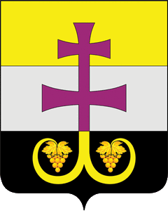

МУНИЦИПАЛЬНОЕ УЧРЕЖДЕНИЕ АДМИНИСТРАЦИЯ МУНИЦИПАЛЬНОГО ОБРАЗОВАНИЯ
«ВЕШКАЙМСКИЙ РАЙОН» УЛЬЯНОВСКОЙ ОБЛАСТИ

ПОСТАНОВЛЕНИЕ

27 декабря 2024 г. № 1056

р.п. Вешкайма

О признании утратившими силу некоторых постановлений администрации муниципального образования «Вешкаймский район»

В целях приведения нормативных правовых актов администрации муниципального образования «Вешкаймский район» в соответствие, постановляю:
- Признать утратившими силу:
- постановление администрации муниципального образования «Вешкаймский район» от 21.12.2020 № 937 «Об утверждении муниципальной программы «Гражданское общество и государственная национальная политика в муниципальном образовании «Вешкаймский район» Ульяновской области»;
- постановление администрации муниципального образования «Вешкаймский район» от 25.12.2024 № 1035 «О внесении изменений в постановление администрации муниципального образования «Вешкаймский район» от 21 декабря 2020 года № 937 «Об утверждении муниципальной программы «Гражданское общество и государственная национальная политика в муниципальном образовании «Вешкаймский район» Ульяновской области».
- Настоящее постановление подлежит обнародованию и вступает в силу с 01.01.2025.

Глава администрации
муниципального образования
«Вешкаймский район» Т.Н. Стельмах

